《俄国、日本的历史转折》教学设计

实验中学 历史学科 蔡笃弟

一、课标要求：
1、讲述俄国废除农奴制法令的主要内容。认识农奴制改革的历史作用。
2、简述明治维新的主要内容，探讨明治维新在促进日本向资本主义转变中所起的作用。
二、教学目标
1、知识与能力
（1）让学生了解俄国1861年改革的内容、意义，明知维新的内容、意义，认识改革是俄国和日本走上资本主义道路的历史性转折。
（2）评价俄国1861年改革，使得学生掌握辩证地分析问题和客观评价历史事件的能力。
（3）比较日本明治维新与中国戊戌变法的异同，使学生学会运用历史唯物主义观点认识历史现象的能力。
2、过程与方法
（1）通过材料进行分析引导学生思考和探究“俄国1861年改革的进步性和局限性”，让学生养成辩证地分析问题和全面地评价历史事件的方法。
（2）通过比较日本的明治维新和中国的戊戌变法，让学生养成分析历史事件的方法。
3、情感、态度与价值观
通过学习本课，让学生认识到这两次改革的资产阶级性质，认识到它们在本国历史上产生的重大影响，从而理解改革对社会进步起到巨大的推动作用。
三、教材分析
教材地位和作用：本课是九年级世界历史上册第19课，主要讲述了俄国与日本向资本主义转化过程中的重要事件，即俄国1861年改革和日本的明治维新，通过改革，俄国和日本完成了资产阶级革命的任务。从历史的角度看，本课内容属于资本主义发展过程中，资产阶级统治在世界范围内扩大的表现。从现实的角度看，通过本课学习，感悟改革是社会发展的需要。
四、学情分析
九年级学生知识面较广，个性突出，因此应调动学生的积极性，对学生的积极思维要给予充分的肯定，激发学生敢想敢说、爱说的欲望。同时他们已经学习了两年的历史知识，对学习历史的方法和历史知识的储备都有了一定的基础，初步具备了自主学习、合作探究的能力。不足的是仍处于感性认识的阶段，缺乏对事物的理性思考考。
五、教学重点和难点以及处理方法
重点：俄国1861年的改革及历史意义、明治维新及其历史意义。    
难点：1、如何使学生感知这两次改革促使俄国和日本社会发生的巨大变化，从而成为本国历史上的重大转折点。2、引导学生探究“俄国1861年改革的进步性和局限性”
突出重点的方法：俄国的1861年改革，通过材料的学习分析解决俄国危机的方法，通过改革内容的学习，使学生认识到改革后客观上为资本主义发展创造了条件，比如：提供劳动力、提供资金等，加快了俄国发展资本主义的步伐。是俄国历史上的一个转折点。通过对日本改革的背景、改革的内容讲学习来感受明治维新对日本的历史意义。
突破难点的方法：教材内容叙述比较简约，可以通过组织学生辩论的方式，结合改革背景和改革内容来辩证客观的评价、分析两次改革。通过分组学习探究，使学生感知俄国和日本的改革成为本国历史转折点，体会其进步性和局限性。
六、课型 新授课
七、教学方法 讲授法、材料分析法、分组学习法。
八、教学过程
1、俄国农奴制改革
导入新课：请同学带着以下三个问题阅读课文。
（1）为何要改革（2）怎样改革(3)改得怎样
【设计意图：让学生带着问题去阅读课文一方面可以直入主题提高学生的注意力，一方面进行有目的的阅读效果会更好。】
(1)改革的原因
出示表格：19世纪俄国与英、法、德经济比较
国别 | 人均收入（卢布） | 铁产量（万吨） | 铁路长度（公里）
俄国 | 71 | 29 | 1600
英国 | 323 | 225 | 14603
法国 | 150 | 117 | 9160
德国 | 175 | 40 | 18800
教师设问：结合课本和以上表格，回答19世纪中期俄国资本主义发展的情况如何？
【设计意图：通过图表提供的信息能够自然地过度到俄国改革的背景，同时通过对历史图表的展示，加强学生提取额历史信息的能力。】
学生：发展缓慢，水平落后
教师接着提问：是什么原因造成俄国的资本主义发展缓慢，水平落后的呢？请看下面的三则材料，三个小组每个小组回答一则材料。
【设计思路：进行分组学习可以节约时间，也可以让学生集中精力解决问题。】
材料一：很多农奴由于没有人身自由，缺乏积极性，采取消极的方式（砸毁工具、怠工）从事生产，使得工业生产的效率极低。
教师设问：根据材料说说俄国工业生产效率低的原因是什么？
学生：农奴无人身自由。
材料二：1825年-1855年的30年间，农民运动发生500次以上，规模越来越大。
教师设问：材料中说明了哪些问题？
学生：说明了农民运动频繁,造成社会动荡不安
材料三：俄国有百分之九十的人口是农奴，他们饱受贵族地主的剥削，生活水平极端低下。
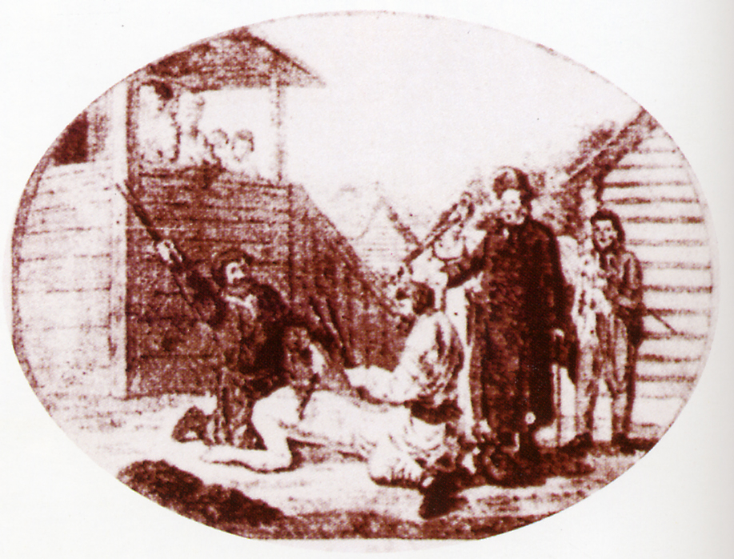
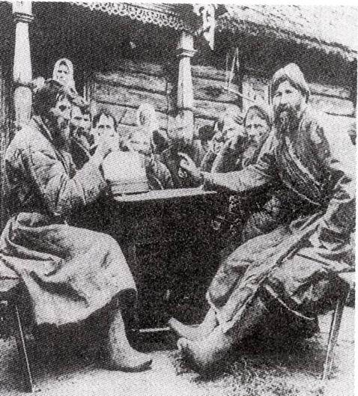
教师设问：根据材料和图片说明了什么状况？学生：说明了农奴生活水平的低下。
教师总结并展示示意图：根据材料一和材料二由于劳动力不足、市场难以扩大等原因，充分说明农奴制度阻碍了俄国资本主义的发展。
农奴无人身自由 劳动力不足
农奴制度阻碍了资本主义的发展
农奴生活水平低 市场难以扩大
教师引导：根据材料三并展示沙皇自己所说的话，说明了农奴制的存在威胁到沙皇的封建统治。
【设计意图：通过材料、图片资料的学习把握，能够使学生充分的了解农奴制对经济、对社会的阻碍作用，可以自然的得出改革的原因和目的。】
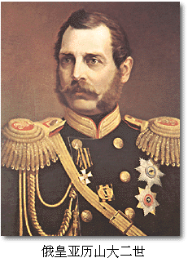
与其等农民自下而上起来解放自己，不如自上而下解放农民 ——亚历山大二世
教师总结归纳：农奴制一方面阻碍了俄国资本主义的发展，另一方面也威胁到沙皇的封建统治，所以改革农奴制势在必行。改革的目的就是为了维护贵族地主的统治。
教师板书：
改革原因：封建农奴制阻碍了俄国资本主义的发展。
改革的目的：为了巩固贵族地主的统治。
(2)改革内容
请同学分组在课本上划出俄国1861年改革的内容部分，并集体朗读。
【设计意图：通过划线、朗读等方式去掌握改革的内容。】
教师示示意图并引导学生
农奴在法律上是“自由人”，
地主不能买卖 为资本主义提供大量自由劳动力
和干涉他们生活。
促进了资本主义发展

农奴获得解放时，
可以得到一块份地， 为资本主义发展提供大量资金
但必须出钱来赎买。
【设计意图：通过示意图的方式，加上教师的引导学生理解废除农奴制改革对俄国资本主义发展所提供的帮助，进而促进俄国资本主义的发展。】
(3)评价改革
教师设问：根据以上内容的学习，是不是可以得出废除农奴制改革真的是百利而无一害呢？请同学们分组讨论，你们是如何评价这次改革的？
学生1：是积极的，理由。。。。
学生2：是不好的，理由。。。。
教师引导提问：这场改革是谁主持的？进行这场改革的目的是什么？
学生：是沙皇为了维护封建贵族地主而进行的改革。
教师总结并板书：同时我们通过学习内容了解到，这场改革客观上使俄国发展了资本主义经济。所以改革可以明确这场改革的性质。
改革的性质：是沙皇实行的一次自上而下的资产阶级性质改革。
提供材料：据统计，1860 ～1890年，俄国的生铁产量增加了2倍，钢产量和棉纺织业的产值都增加了3倍，而煤炭产量的增加则超过了19倍……俄国的整个工业产量增加了6倍……
教师设问：通过上述材料我们可以提取哪些历史信息。
学生：可以知道改革后俄国的资本主义得到较快的发展。
教师引导并板书：这场改革第一方面废除了农奴制，第二方面俄国由封建制度开始过渡到资本主义制度。这对俄国来讲是一次重大的历史转折点。
改革的积极影响：客观上推动了俄国资本主义的发展，是俄国历史上的重大转折点。
教师设问：虽然这次改革给俄国的资本主义带来促进作用，可是俄国的最高统治者还是谁？统治阶级还是那些人？这次改革有没有动摇沙皇的统治？
学生：还是沙皇，还是封建贵族地主。没有动摇沙皇的统治。
教师总结并板书：这次改革由于没有动摇沙皇的统治等方面，我们说这次改革是不彻底的，保留了大量的封建残余。
改革的局限性： 改革很不彻底，保留了大量的封建残余。
【设计意图：通过材料的学习使得学生充分掌握废除农奴制改革给俄国带来的资本主义带来的促进作用，通过引导式的提问引导出改革的局限性。】
2、日本的明治维新
内容过渡：在近代中国历史中，我们曾经被亚洲的一个弹丸小国任意欺凌，这是哪个国家？
学生：日本。
教师：日本因何如此强大，反过来欺凌他们曾经的“老师”呢？我们接着学习下一内容：日本的明治维新。
【设计意图；通过中日的近代关系来引出日本的明治维新，可以提高学生的兴趣】
(1)改革的背景
展示材料：幕府禁令：除特许船外，严禁其他船只驶往国外。除特许船外，不得派遣日本人至国外。禁止官吏在长崎码头直接购买外国船只货物。
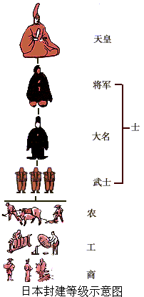
教师提问：当时的日本实行什么政策？
学生：闭关锁国
展示日本封建等级示意图。并讲解示意图中的一些
历史概念：幕府统治，统治阶级中的天皇、将军、
大名、武士等。
教师播放视频《1853年日本黑船事件》，
教师引导学生：当时的日本一方面由于实行闭关锁国政策使日本落后于世界，黑船事件后，日本面临着美国的威胁（外患），另一方面在日本的统治阶级，由将军掌权，天皇统而不治，武士阶级没落，统治阶级混乱不堪，加上黑船事件后，外国商品的流入，冲击日本的本土产业，使得很多日本农民破产，这些因素刺激了日本的国内矛盾越来越严重（内忧），将军的无能，最终导致了“倒幕运动”的爆发（提示学生阅读课文即可）天皇重新掌握了政权。引导并得出日本的改革的背景：
①19世纪中期日本是一个闭关锁国、落后的封建国家，幕府将军掌权。（内忧）
②外国势力的渗入，激化了日本国内矛盾。（外患）
③一部分中下级武士主张以武力推翻幕府的统治，还政于皇，并取得成功。
日本改革的目的：为了富国强兵，发展资本主义。
(2)改革的内容
通过分组学习，各组代表分别找出日本在政治、经济、社会文化生活等方面进行的改革内容，并集体朗读一遍。并引导学生学习日本在军事上的改革（课本p120页蓝色背景字体）教师展示示意图。引导学生认识改革内容所产生的作用。

政治 | 废藩置县；  加强中央集权
经济 | 允许土地买卖  引进西方技术 发展近代企业
社会生活 | 提倡“文明开化”,即向欧美学习, 大力发展教育
有利于
展示数据材料：

有利于
有利于
加强国家统一
发展资本主义经济
提高国民素质
国家 | 时间 | 年平均增长速度
日 | 1868-1873 | 32.2%
英 | 1851-1873 | 3.3%
美 | 1861-1873 | 5%
德 | 1861-1873 | 3.8%
通过示意图和数据材料的展示可以很好的引导学生得出日本明治维新的积极意义，即：使日本走上了发展资本主义的道路,摆脱了沦为半殖民地国家的命运，是日本历史上的重大转折点。
【设计意图：通过对改革内容的逐个分析有利于学生对明治维新的历史意义，数据材料更能进一步说明积极作用。】
教师：明治维新之后日本虽然走上了资本主义的强国道路，可是强大后的他们很快就加入了殖民扩张的国家之列，我们中国深受其害，这是为什么呢？
学生：因为日本保留大量的封建残余，走上了对外侵略扩张的军国主义道路
教师归纳并板书：
(3)改革的意义
进步性：使日本走上了发展资本主义的道路,摆脱了沦为半殖民地国家的命运，是日本历史上的重大转折点。
局限性：保留大量的封建残余，走上了对外侵略扩张的军国主义道路
教师：学习这节课的内容，我们知道俄国走向强盛靠的是什么？
学生：改革
教师：日本摆脱沦为半殖民地国家的命运靠的是什么？
学生：也是改革
教师：我们中国之所以有如今的富有强大局面靠的又是什么？
学生：也是改革
教师归纳总结：国家要想强大，必须要时刻与时俱进，要坚持改革开放。
【设计思路：通过回顾所学知识，通过排比句方式的提问让学生明白改革对社会发展的重要性】
教师：通过这节课的学习，我们知道这时候的世界有了多少个资本主义性质的国家？
学生：英国、法国、美国、俄国、日本。
教师总结：资本主义由最初的一个国家，一个地方，发展到现在五个国家，分布世界大洲，这时候资产阶级的统治得到了加强
【设计思路：通过总结让学生不仅明白本课的内容，还深刻体会到单元题目中的“资产阶级的加强”这一标题】
九、课文小结
第19课 俄国、日本的历史转折
一、俄国1861年改革
（也叫：废除农奴制改革；亚历山大二世改革）
1.原因：封建农奴制阻碍俄国资本主义发展
2.目的：挽救统治危机，巩固贵族地主统治
3.内容： P117-118
4.评价：性 质：自上而下的资产阶级改革
进步性：有利于资本主义发展
是俄国近代史上的重大转折点
局限性：保留大量的封建残余
二、日本明治维新
1.背景：（1）19世纪中期日本是一个闭关锁国、落后的封建国家，幕府将军掌权，（2）外国势力的渗入，激化了日本国内矛盾，(3)一部分中下级武士主张以 武力推翻幕府的统治，还政于皇，并取得成功
2.目的：为了富国强兵，发展资本主义。
3.内容：①②③④
4.评价：
性 质：自上而下的资产阶级改革
进步性：①使日本从一个闭关锁国的封建国家，
逐步转变为资本主义国家
②摆脱沦为半殖民地国家的命运
③是日本历史上的重大转折。
局限性：①保留大量的封建残余
②走上军国主义道路
十、课后练习
在中国近代历史上也有一场轰轰烈烈的资产阶级性质改革：戊戌变法，请同学们回去之后，对比想中日（戊戌变法、明治维新）改革的异同之处。

